Согласовано
Директор
ООО “АВТОМАТИЗЦИЯ - 2000”
___________ Моложавый Ю.Л.
“____“ ___________ 2025 .

Утверждаю
Гл. инженер
ОАО “БЭМЗ”
___________ Кременевский А.Г.
“____“ ___________ 2025 .

Разработка программного обеспечение на автоматизированную систему контроля и
управления высевом (АСКВиУ) сельскохозяйственными машинами.

Описание программного продукта

РБ.СИФД.00025-01
1. Назначение программы
Программа предназначена для управления системой высева и контроль параметров с помощью бортового компьютера. Через него регулируются объем используемых семян, подкормок, количество обработанных гектаров по отсекам бункера, скорость трактора, обороты турбины, уровень загрузки резервуара и другое. Помимо отслеживания показателей аппаратно – программный комплекс способен оповещать водителя о неисправностях.
Структурная схема автоматизированной системы контроля и управления сельскохозяйственными машинами приведена на рис.1.
Рабочее место для программирования и наладки
Системы


Кабина трактора
Панель оператора

Сеялка

Интерфейс передачи данных
CAN

Программируемый контроллер
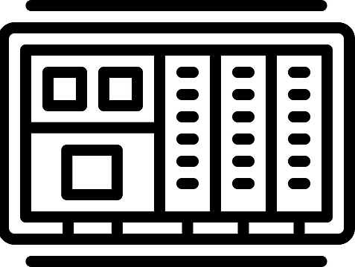

Линии связи датчиков с программируемым контроллером

Дискретные выходные сигналы

Дискретные входные датчики

Аналоговые входные датчики

Рис.1. Структурная схема автоматизированной системы контроля и управления сельскохозяйственными машинами
Исполнительные механизмы
Клапаны
Двигатели
Реле

2. Условия применения
Программное обеспечение состоит из двух программ:
2.1. Программа панели оператора.
К панели оператора предъявляются следующие требования:
Процессор | RK3568
Процессор | Ядра:4х-ядерный 64х-битный Cortex-A55, 22нм техпроцесс, частота до 2.0ГГц
Процессор | Графический ускоритель: ARM G52 2EE, поддержка OpenGL ES 1.1/2.0/3.2, OpenCL 2.0, Vulkan 1.1
Процессор | Видеоускоритель: аппаратное декодирование 4K 60к/с H.265/H.264/VP9, аппаратное кодирование 1080P 100к/с H.265/H.264, 8M ISP, HDR
Процессор | Нейросопроцессор: 0.8Tops@INT8, интегрированнный высокопроизводительный AI ускоритель RKNN NPU.
ОЗУ | Память LPDDR4 2 ГБайт (512Mbit x 32)
Флэш-память | Память eMMC 16 ГБайт (THGAMRG7T13BAIL)
Интерфейсы | USB2.0
Интерфейсы | 2 х CAN
Интерфейсы | 2x RS 485
Интерфейсы | ETHERNET

2.2. Программа для программируемого логического контроллера.
К программируемому контроллеру предъявляются следующие требования:
Контроллер исполнения для применения на подвижных объектах.
Процессор (Контроллер) | X2214ASPC-SFMC-X2214A  32-разрядный микроконтроллер
Статическая память с произвольным доступом (SRAM) | 1 MByte
Флэш-память | 2 MByte
Входных/выходных каналов | 29
Интерфейсы | 2 х CAN
Интерфейсы | RS 232

2.3. Операционная система панели оператора:
Основой программного обеспечения панели оператора является операционная система (ОС) Linux

2.3.1 Обоснование выбора операционной системы (Linux) для проекта терминала управления в транспортной отрасли
Выбор операционной системы (ОС) для встраиваемых систем, таких как терминалы управления в транспортной отрасли, представляет собой критически важную задачу, требующую тщательного анализа множества факторов. В данной работе обосновывается выбор операционной системы Linux на базе процессора RK3568 в качестве наиболее подходящего решения для данного проекта. Рассмотрим ключевые преимущества Linux, а также проанализируем альтернативные варианты ОС и их недостатки.

Открытый исходный код и гибкость кастомизации
Операционная система Linux, благодаря своей открытой архитектуре, предоставляет разработчикам беспрецедентный уровень контроля над системой. Открытый исходный код ядра Linux, а также большинства его компонентов, таких как GNU и busybox, позволяет осуществлять глубокую модификацию системы в соответствии с требованиями конкретного проекта. Это особенно важно для встраиваемых решений, где оптимизация под конкретное аппаратное обеспечение и специфические задачи является приоритетной задачей.
Гибкость кастомизации Linux позволяет создавать минималистичные, "легковесные" дистрибутивы, не содержащие избыточных компонентов. Это существенно снижает требования к аппаратным ресурсам и повышает общую производительность и стабильность работы системы. Кроме того, использование открытого ПО исключает зависимость от коммерческих лицензий и политики отдельных вендоров, что снижает риски, связанные с санкциями или прекращением поддержки со стороны производителей.

Надежность и стабильность работы
Операционная система Linux зарекомендовала себя как высокостабильная и отказоустойчивая платформа, что является критически важным для систем, функционирующих в режиме 24/7 в транспортных условиях. Многозадачность и эффективное управление системными ресурсами, такими как память и процессы, обеспечивают бесперебойную работу критически важных приложений терминала. Ядро Linux обладает высокой степенью робастности, что позволяет минимизировать время простоя и повысить надежность системы в целом.

Информационная безопасность
Безопасность является одним из ключевых аспектов при выборе операционной системы для транспортных систем. Linux обладает встроенной архитектурой безопасности, включающей строгую модель прав доступа и журналирование событий. Эти механизмы значительно снижают уязвимость системы к вирусам и несанкционированному доступу по сравнению с другими ОС общего назначения.
Для государственных и критически важных инфраструктур, включая транспорт, использование сертифицированных средств защиты информации (СЗИ) является обязательным требованием. Применение специализированных российских дистрибутивов, таких как Astra Linux Embedded и РЕД ОС, позволяет соответствовать этим требованиям, обеспечивая высокий уровень информационной безопасности.

Аппаратная совместимость и поддержка
Операционная система Linux обладает широкой поддержкой различных аппаратных платформ, включая популярные ARM-процессоры, такие как RK3568. Это обеспечивает высокую совместимость с широким спектром оборудования и упрощает процесс разработки и внедрения решений. Производители оборудования часто предоставляют необходимые драйверы и репозитории для своих платформ под управлением Linux, что значительно ускоряет процесс разработки и снижает затраты на поддержку.
Для создания специализированных образов Linux под конкретное устройство, такое как RK3568, существуют зрелые инструменты разработки, такие как Buildroot и Yocto. Эти инструменты позволяют создавать оптимизированные и компактные образы операционной системы, что особенно важно для встраиваемых систем с ограниченными ресурсами.

2.3.2. Альтернативные варианты ОС и их недостатки
Несмотря на очевидные преимущества Linux, существуют альтернативные операционные системы, которые также могут быть рассмотрены для применения в транспортных системах. Рассмотрим основные из них и их недостатки.
Android: Хотя Android также основан на ядре Linux, он представляет собой полноценную операционную систему с привязкой к сервисам Google. Это ограничивает его применение в промышленных и транспортных встраиваемых системах, где требуется глубокая кастомизация и независимость от коммерческих сервисов. Android имеет более сложную систему лицензирования и поддержки для встраиваемых решений, что может затруднить его использование в данном контексте.
Windows Embedded: Проприетарная операционная система от Microsoft, Windows Embedded, обладает рядом недостатков для применения в транспортных системах. Высокие требования к лицензированию и оборудованию делают ее менее доступной для широкого круга разработчиков. Кроме того, Windows Embedded менее устойчива к сбоям и подвержена большему числу угроз безопасности по сравнению с Linux, что делает ее менее предпочтительной для критически важных приложений.
QNX: QNX представляет собой надежную операционную систему реального времени, широко используемую в автомобильной промышленности. Однако, QNX является дорогостоящим проприетарным решением с ограниченной экосистемой и закрытым сообществом разработчиков. Это ограничивает его гибкость и адаптивность для применения в различных отраслях, включая транспорт.

2.3.3 Вывод
На основании проведенного анализа можно сделать вывод, что операционная система Linux на базе процессора RK3568 является наиболее обоснованным выбором для проекта терминала управления в транспортной отрасли. Она обеспечивает оптимальное сочетание гибкости, надежности, безопасности и экономической эффективности. Открытый исходный код и наличие инструментов для разработки встраиваемых систем позволяют создавать специализированные, долговечные и легко обслуживаемые решения, полностью соответствующие требованиям проекта.
Выбор Linux позволяет разработчикам осуществлять глубокую кастомизацию системы, что особенно важно для удовлетворения специфических требований транспортных приложений. Высокая стабильность и отказоустойчивость Linux обеспечивают бесперебойную работу системы в условиях 24/7, что является критически важным для транспортных систем. Надежная архитектура безопасности и возможность использования сертифицированных средств защиты информации делают Linux предпочтительным выбором для критически важных инфраструктур.
Таким образом, операционная система Linux на базе RK3568 представляет собой наиболее перспективное и обоснованное решение для проекта терминала управления в транспортной отрасли, обеспечивая высокий уровень функциональности, надежности и безопасности.

2.3.4.. Структура программного обеспечения панели оператора

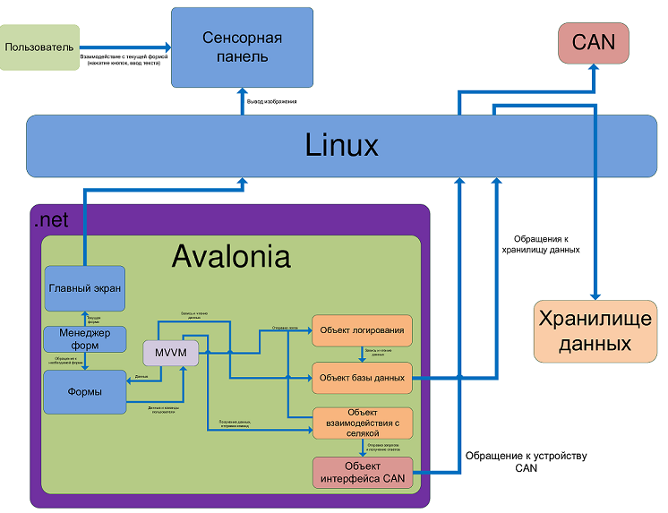

2.4. Среда программирования контроллера:
Среда программирования:

CODESYS V3.5 представляет собой интегрированную среду разработки (IDE), предназначенную для создания приложений, предназначенных для программируемых логических контроллеров (ПЛК).
Эта платформа обеспечивает поддержку всех пяти языков программирования, регламентированных стандартом МЭК 61131-3, а именно: Ladder Diagram (LD), Function Block Diagram (FBD), Instruction List (IL), Structured Text (ST) и Sequential Function Chart (SFC). Кроме того, CODESYS включает дополнительный язык Continuous Function Chart (CFC), который представляет собой расширение FBD с возможностью свободного порядка выполнения функциональных блоков.
Функциональный арсенал CODESYS дополнен редактором визуализации, конфигураторами протоколов обмена и инструментами отладки, что делает его мощным и универсальным инструментом для разработки и отладки программного обеспечения для ПЛК.

Протокол обмена:
CAN open является стандартизированным протоколом обмена данными, широко применяемым в сфере транспортного машиностроения, включая большегрузные автомобили, сельскохозяйственную технику, строительное оборудование и другие устройства, оснащенные электронными системами управления. Внедрение данного протокола обеспечивает высокую надежность и эффективность коммуникации между различными электронными контроллерами, что способствует оптимизации работы сложных технических систем и повышению их эксплуатационных характеристик.
Все сообщения в CAN-шине передаются в виде кадров (фреймов). Упрощенный вариант кадра представлен ниже:

Арбитраж | Идентификатор  (САN ID) | Поле данных | Обнаружение ошибки (CRC) | Слот распознавания (ASK)
Кадр протокола CAN включает в себя несколько ключевых компонентов, каждый из которых выполняет специфические функции в рамках передачи данных по шине.
Поле арбитража (приоритета) играет важную роль в определении порядка передачи сообщений в условиях конкуренции за использование шины между несколькими узлами. Данное поле позволяет CAN-контроллерам осуществлять процедуру арбитража, в результате которой устанавливается очерёдность доступа к шине.
Идентификатор сообщения (CAN ID) служит для точного определения содержимого кадра. Например, для получения данных о пробеге автомобиля необходимо знать идентификатор кадра, который содержит соответствующую информацию. Зная CAN ID, можно осуществлять доступ к данным всех штатных датчиков, установленных на сеялке.
Поле данных, которое может содержать от 0 до 8 байт, является основным носителем полезной информации. В этом поле могут быть размещены такие данные, как пробег, расход топлива, температура охлаждающей жидкости, температура двигателя, обороты двигателя, моточасы, состояние педали акселератора, состояние педали тормоза и другие параметры.
Поле для обнаружения ошибок, также известное как поле CRC (Cyclic Redundancy Check), используется CAN-контроллерами для вычисления контрольной суммы и обнаружения возможных ошибок в данных, передаваемых по шине CAN. Это обеспечивает надёжность и целостность передаваемой информации.
Слот распознавания (слот ACK) необходим для подтверждения успешной доставки сообщения адресату. Приёмопередатчик проверяет наличие бита распознавания в ответном сообщении. В случае отсутствия этого бита, приемопередатчик осуществляет повторную отправку сообщения, что обеспечивает надёжность передачи данных.
Таким образом, каждый компонент кадра протокола CAN играет важную роль в обеспечении эффективной и надёжной передачи данных между узлами сети.

3. Входные и выходные данные
3.1. Входные данные.
№  п/п | Входные данные | Примечание
1. | обратная связь сервопривода | энкодер
2. | датчик номера катушка | количество импульсов  за оборот => N катушки
3. | датчик крышки | DI 1/0
4. | кнопка (калибровка) | хN
5. | датчик оборотов вентилятора | n импульсов / оборот
6. | датчик высевающего диска | импульсный / DI
7. | датчик высевающих сошников | импульсный / DI
8. | датчик срабатывания страховки (жёлтая)? | импульсный / DI
9. | датчик транспортного положения | импульсный / DI
10. | датчик маркера | импульсный / DI
11. | датчик наличия семян в бункере | DI
12. | датчик наличия удобрения в бункере | DI
13. | датчик скорости | импульс / DI
14. | радар | частота прямо пропорциональна скорости (0 — n Hz)
15. | Программно заданная скорость | ()
16. | датчик давления гидросистемы общий | AI/RS
17. | датчик давления гидросистемы (сошников) | AI/RS
18. | датчик пролёта семян | импульсный

3.2. Выходные данные.
 | Выходные данные | Примечание
1. | общее реле отключения питания
2 | прожектор (освещение), 2 гр.
3. | серводвигатель 2/4 | хN
4. | клапаны 4шт. (ЭМ) | D0 1/0  хN
5. | гидравлика (DO 1/0)
6. | передний (ряд колёс)  рабочее/транспорт./разворот | Рабочее / разворот
7. | секция дисковой бороны (диски перед засевом) + (1) | Рабочее / разворот
8. | сошниковый брус (семена) + (1) | Рабочее / разворот
9. | маркеры (левый, правый) | Рабочее / разворот
10. | складывание / раскладывание + жёлтый предохранитель | транспортное
11. | регулировка вентилятора / расход масла
12. | регулировка натяжения сошников

4. Экранные формы панели оператора

4.1. Основной экран.
2
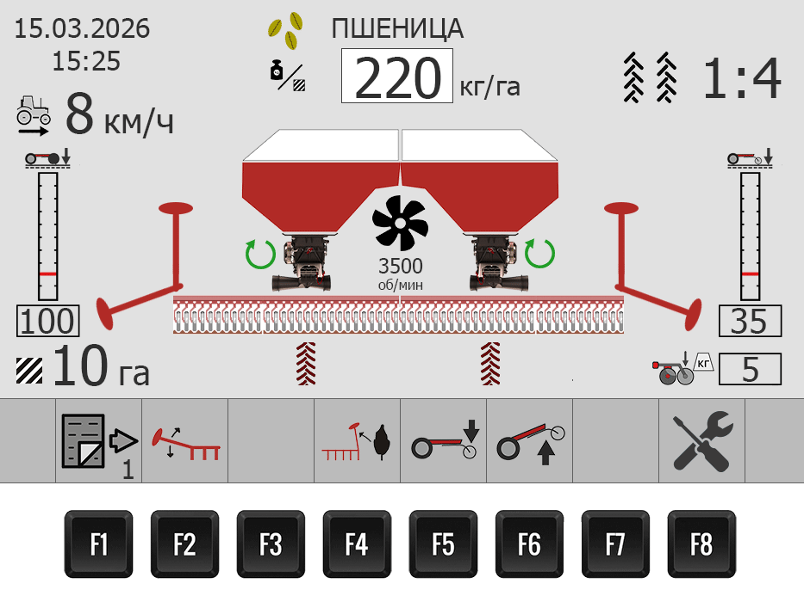

1

4
3

Основной экран показывает важнейшие значения состояния системы во время сева
1. В той зоне отображается машина (сеялка).
2. В этой зоне отображаются текущие параметры.
3. Функциональные программные кнопки.
4. Аппаратные функциональные кнопки.

4.2. Экран Настройки
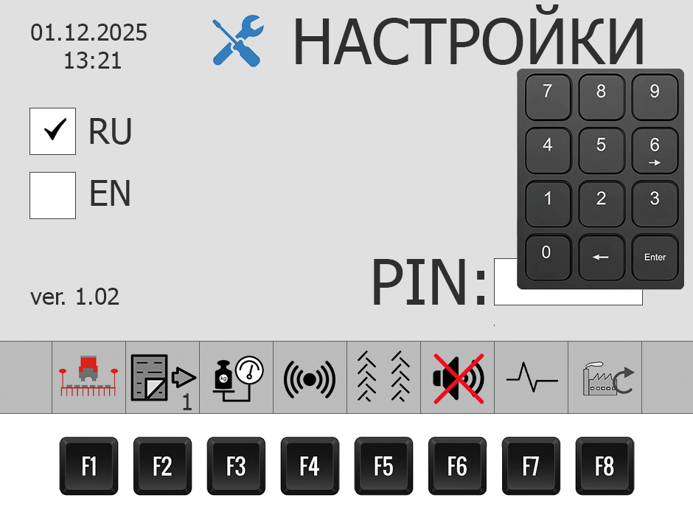
4
2
1

3

1. Выбор языка
2. Программная клавиатура для ввода цифровых данных.
3. Окно для ввода пароля.
4. Дата / время

4.3. Экран настройки датчиков.

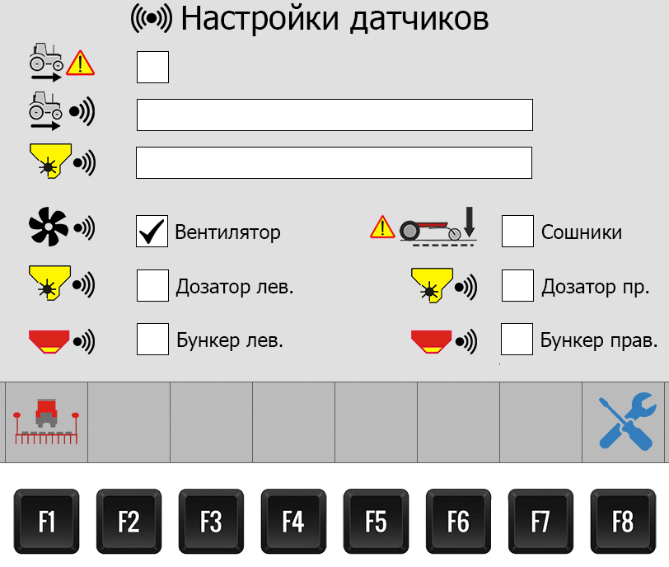

4.3. Экран настройки технологической колеи.

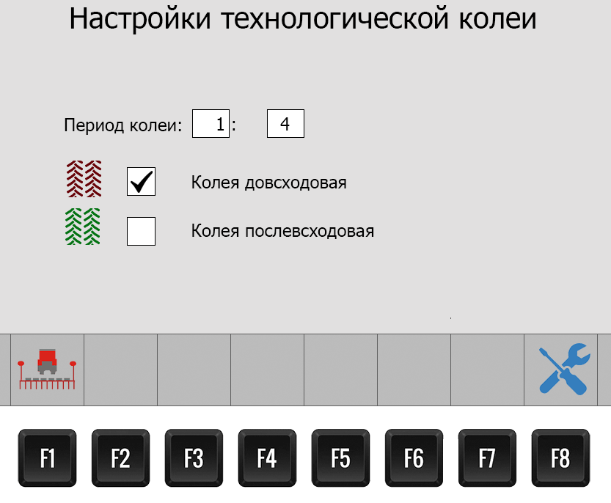

4.5. Символы функциональных кнопок
№  п/п | Значок | Функция
1. |  | Alarm-Сошники
2. | 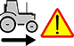 | Alarm-Трактор
3. |  | Циркуляр
4. |  | Ввод
5. |  | Вентилятор
6. |  | Площадь
7. |  | Запрет
8. |  | Засеянная площадь
10. | 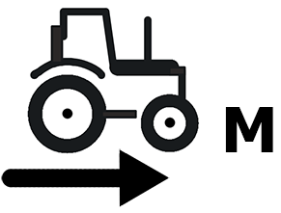
11. | 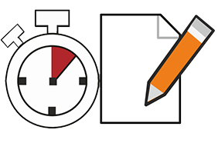
12. | 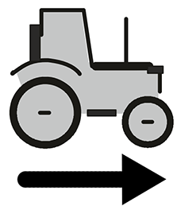
13. | 
14. |  | Бункер
15. | 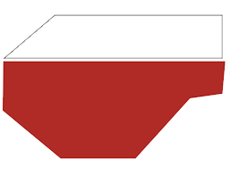 | Бункер левый
16. |  | Бункер правый
17. |  | Внимание
18. | 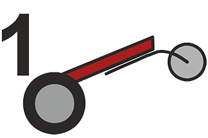 | Высота подъема сошника
19. | 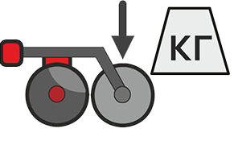 | Давление на сошники
20. |  | Динамик
21. |  | Дозатор
22. |  | Запуск дозатора
23. | 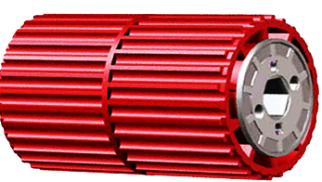 | Катушка
24. | 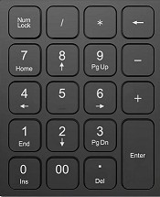 | Клавиатура
25. |  | Следующая страница
26. | 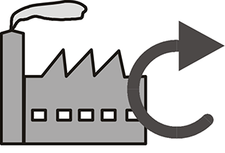 | Возврат к заводским настройкам
27. |  | Установка параметров
28. |  | Запуск дозатора вручную
29. | 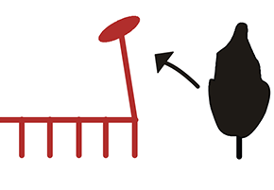 | Объезд препятствия
30. | 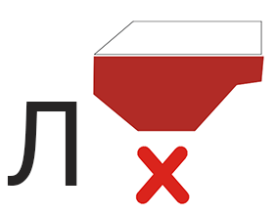 | Отключить левый дозатор
31. |  | Отключить правый дозатор
32. | 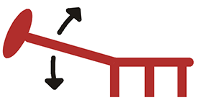 | Подъем маркера
33. | 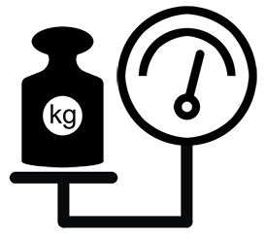 | Проверка нормы внесения
34. | 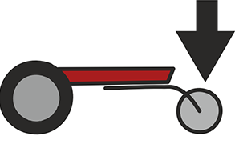 | Сошники опустить
35. | 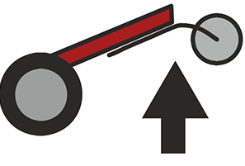 | Сошники поднять
36. | 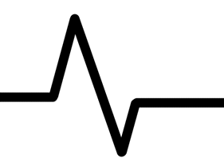 | Тестовое меню
37. | 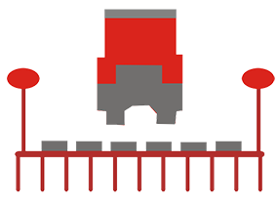 | Возврат к информационному экрану
38. |  | Датчики
39. |  | Динамик выкл.
40. |  | Журнал
41. |  | Отключить тех. колею
42. | 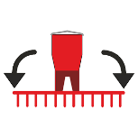 | Раскладывание сеялки
43. | 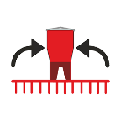 | Складывание сеялки
44. |  | Фара
45. |  | Маркер
46. |  | Семена
47. | 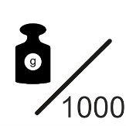 | Семена в граммах
48. |  | Семена всхожесть
49. | 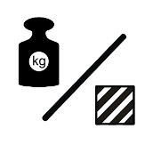 | Семена кг на га
50. |  | Семена на м. кв.
51. |  | Следы трактора
52. |  | Сошниковый брус

5.Алгоритмы программного обеспечения контроллера управления сеялкой.

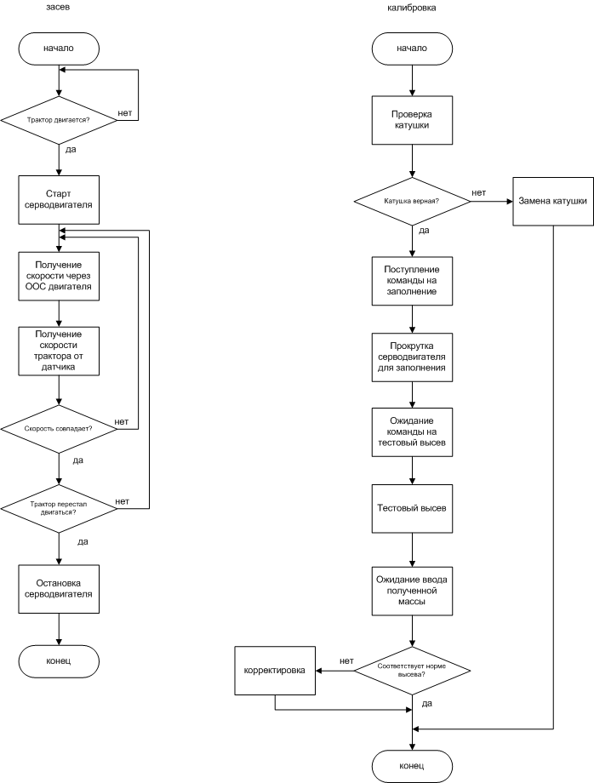

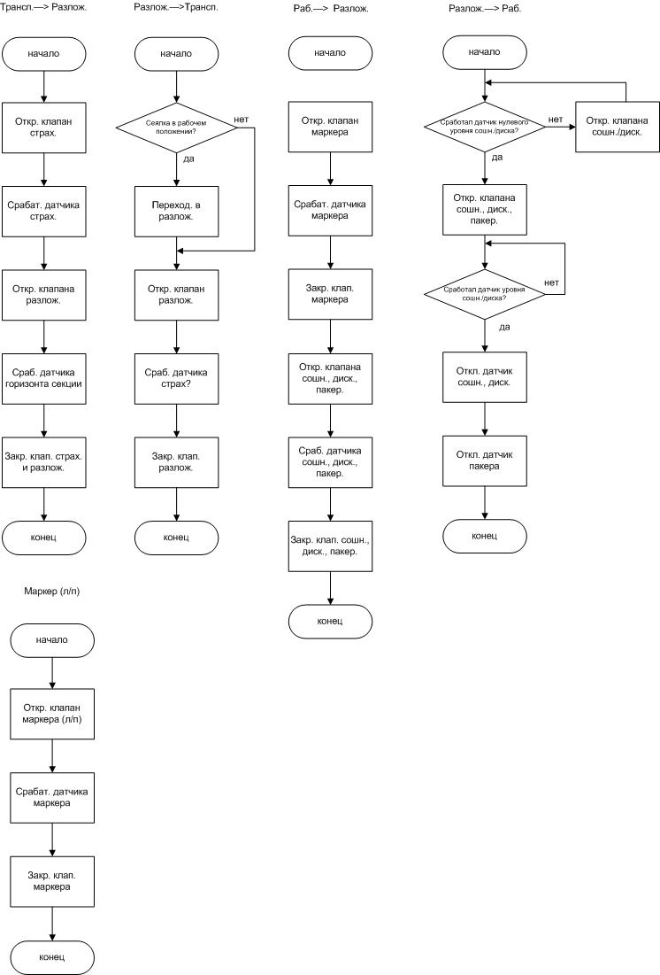

6. Исходный текст программ
Панели оператора
<UserControl xmlns="https://github.com/avaloniaui"
xmlns:x="http://schemas.microsoft.com/winfx/2006/xaml"
xmlns:d="http://schemas.microsoft.com/expression/blend/2008"
xmlns:mc="http://schemas.openxmlformats.org/markup-compatibility/2006"
mc:Ignorable="d" d:DesignWidth="1280" d:DesignHeight="720"
Background="#e1e0e0"
x:Class="SeederControlTerminal.Views.Displays.MainDisplay">
<UserControl.Styles>
<!--<ControlTheme TargetType="TextBox" BasedOn="{StaticResource {x:Type TextBox}}">
<Setter Property="Template">
<ControlTemplate>
<Border Name="border"
Background="{TemplateBinding Background}"
BorderBrush="{TemplateBinding BorderBrush}"
BorderThickness="{TemplateBinding BorderThickness}"
CornerRadius="{TemplateBinding CornerRadius}">
<DockPanel Margin="{TemplateBinding Padding}"
HorizontalAlignment="{TemplateBinding HorizontalContentAlignment}"
VerticalAlignment="{TemplateBinding VerticalContentAlignment}">

<TextBlock Name="floatingWatermark"
DockPanel.Dock="Top"
FontSize="{DynamicResource FontSizeSmall}"
Foreground="{DynamicResource ThemeAccentBrush}"
Text="{TemplateBinding Watermark}">
</TextBlock>
</DockPanel>
</Border>
</ControlTemplate>
</Setter>
</ControlTheme>-->

<Style Selector="TextBlock">
<Setter Property="Foreground" Value="#302f2f"/>
<Setter Property="FontFamily" Value="Tahoma"/>
</Style>
<Style Selector="TextBlock.h1">
<Setter Property="FontSize" Value="120"/>
</Style>
<Style Selector="TextBlock.h2">
<Setter Property="FontSize" Value="96"/>
</Style>
<Style Selector="TextBlock.h3">
<Setter Property="FontSize" Value="42"/>
<Setter Property="FontWeight" Value="Bold"/>
</Style>

<Style Selector="TextBox">
<Setter Property="Foreground" Value="#302f2f"/>
<Setter Property="FontFamily" Value="Tahoma"/>
<Setter Property="TextAlignment" Value="Center"/>
</Style>
<Style Selector="TextBox.field">
<Setter Property="IsReadOnly" Value="True"/>
<Setter Property="IsHitTestVisible" Value="False"/>
<Setter Property="Background" Value="White"/>
</Style>
<Style Selector="TextBox.h1">
<Setter Property="FontSize" Value="120"/>
<Setter Property="Height" Value="120"/>
<Setter Property="Padding" Value="0 -20"/>
</Style>
<Style Selector="TextBox.h2">
<Setter Property="FontSize" Value="96"/>
<Setter Property="Height" Value="96"/>
<Setter Property="Padding" Value="0 -15"/>
</Style>
<Style Selector="TextBox.h3">
<Setter Property="FontSize" Value="42"/>
<Setter Property="Height" Value="42"/>
<Setter Property="Padding" Value="0 -7"/>
</Style>

<Style Selector="Image">
<Setter Property="Stretch" Value="UniformToFill"/>
</Style>
</UserControl.Styles>
<Grid RowDefinitions="150,50,300,.2*,.3*" ColumnDefinitions="1*, 1.5*, 1*" Margin="20">
<!--<Rectangle Margin="2" Fill="Green"/>
<Rectangle Margin="2" Fill="Green" Grid.Row="1"/>
<Rectangle Margin="2" Fill="Green" Grid.Row="2"/>
<Rectangle Margin="2" Fill="Green" Grid.Row="3"/>-->

<Grid.Styles>
<Style Selector="TextBlock">
<Setter Property="HorizontalAlignment" Value="Center"/>
<Setter Property="VerticalAlignment" Value="Center"/>
</Style>
</Grid.Styles>

<StackPanel HorizontalAlignment="Left">
<TextBlock Classes="h3" Text="00.00.0000" HorizontalAlignment="Center"/>
<TextBlock Classes="h3" Text="00:00" HorizontalAlignment="Center"/>
</StackPanel>

<Grid RowDefinitions="1.2*,1.5*" ColumnDefinitions=".3*,1*,.5*" Grid.Column="1" HorizontalAlignment="Center">
<Image Source="/Assets/Seens.png"/>
<TextBlock Classes="h3" Text="ПШЕНИЦА" Grid.Column="1"/>
<Image Source="/Assets/NormKgGa.png" Grid.Row="1"/>
<TextBox Classes="field h2" Text="220" HorizontalAlignment="Center" Grid.Column="1" Grid.Row="1"/>
<TextBlock Classes="h3" Text="Кг/Га" Grid.Column="2" Grid.Row="1"/>
</Grid>

<Grid ColumnDefinitions="1*,2*" Grid.Column="2" HorizontalAlignment="Right">
<Image Source="/Assets/Track.png" Height="100" Width="{Binding Height, RelativeSource={RelativeSource Self}}" Stretch="UniformToFill"/>
<TextBlock Classes="h1" Text="4:1" Margin="20" Grid.Column="1"/>
</Grid>

<Grid ColumnDefinitions="auto,*,*" VerticalAlignment="Top" HorizontalAlignment="Left" Grid.Row="1" Grid.RowSpan="2" Margin="0 -50 0 0">
<Image Source="/Assets/TractorMove.png" Height="70" Stretch="UniformToFill"/>
<TextBlock Classes="h2" Text="8" Margin="20 -10" Grid.Column="1"/>
<TextBlock Classes="h3" Text="км/ч" Grid.Column="2" VerticalAlignment="Bottom"/>
</Grid>

<Grid RowDefinitions="*,auto" HorizontalAlignment="Left" Grid.Row="2">
<Image Source="/Assets/Down1.png" Stretch="Uniform"/>
<TextBox Classes="field h3" Text="200" Width="80" Margin="5" Grid.Row="1"/>
</Grid>

<Grid RowDefinitions="*,auto" HorizontalAlignment="Right" Grid.Row="2" Grid.Column="2">
<Image Source="/Assets/Down1.png" Stretch="Uniform"/>
<TextBox Classes="field h3" Text="200" Width="80" Margin="5" Grid.Row="1"/>
</Grid>

<Rectangle Grid.Row="4" Grid.ColumnSpan="3" Fill="Red"/>
</Grid>
</UserControl>

using Avalonia;
using Avalonia.Controls;
using Avalonia.Markup.Xaml;

namespace SeederControlTerminal.Views.Displays;

public partial class MainDisplay : UserControl
{
public MainDisplay()
{
InitializeComponent();
}
}

<UserControl xmlns="https://github.com/avaloniaui"
xmlns:x="http://schemas.microsoft.com/winfx/2006/xaml"
xmlns:d="http://schemas.microsoft.com/expression/blend/2008"
xmlns:mc="http://schemas.openxmlformats.org/markup-compatibility/2006"
xmlns:local="using:SeederControlTerminal.Views"
mc:Ignorable="d" d:DesignWidth="1280" d:DesignHeight="720"
x:Class="SeederControlTerminal.Views.MainDrmView">
<local:MainView/>
</UserControl>

<UserControl xmlns="https://github.com/avaloniaui"
xmlns:x="http://schemas.microsoft.com/winfx/2006/xaml"
xmlns:d="http://schemas.microsoft.com/expression/blend/2008"
xmlns:displays="using:SeederControlTerminal.Views.Displays"
xmlns:mc="http://schemas.openxmlformats.org/markup-compatibility/2006"
mc:Ignorable="d" d:DesignWidth="800" d:DesignHeight="450"
x:Class="SeederControlTerminal.Views.MainView">
<displays:MainDisplay/>
</UserControl>

using Avalonia.Controls;

namespace SeederControlTerminal.Views;

public partial class MainView : UserControl {
public MainView() {
InitializeComponent();
}
}
<Window xmlns="https://github.com/avaloniaui"
xmlns:x="http://schemas.microsoft.com/winfx/2006/xaml"
xmlns:vm="using:SeederControlTerminal.ViewModels"
xmlns:d="http://schemas.microsoft.com/expression/blend/2008"
xmlns:local="using:SeederControlTerminal.Views"
xmlns:mc="http://schemas.openxmlformats.org/markup-compatibility/2006"
mc:Ignorable="d" d:DesignWidth="800" d:DesignHeight="450"
x:Class="SeederControlTerminal.Views.MainWindow"
Icon="/Assets/avalonia-logo.ico"
Title="SeederControlTerminal">
<local:MainView/>
</Window>

using Avalonia.Controls;

namespace SeederControlTerminal.Views {
public partial class MainWindow : Window {
public MainWindow() {
InitializeComponent();
}
}
}
<Application xmlns="https://github.com/avaloniaui"
xmlns:x="http://schemas.microsoft.com/winfx/2006/xaml"
x:Class="SeederControlTerminal.App"
xmlns:local="using:SeederControlTerminal"
RequestedThemeVariant="Default">
<!-- "Default" ThemeVariant follows system theme variant. "Dark" or "Light" are other available options. -->

<Application.DataTemplates>
<local:ViewLocator/>
</Application.DataTemplates>

<Application.Styles>
<FluentTheme />
</Application.Styles>
</Application>
<?xml version="1.0" encoding="utf-8"?>
<assembly manifestVersion="1.0" xmlns="urn:schemas-microsoft-com:asm.v1">
<!-- This manifest is used on Windows only.
Don&apos;t remove it as it might cause problems with window transparency and embedded controls.
For more details visit https://learn.microsoft.com/en-us/windows/win32/sbscs/application-manifests -->
<assemblyIdentity version="1.0.0.0" name="SeederControlTerminal.Desktop"/>

<compatibility xmlns="urn:schemas-microsoft-com:compatibility.v1">
<application>
<!-- A list of the Windows versions that this application has been tested on
and is designed to work with. Uncomment the appropriate elements
and Windows will automatically select the most compatible environment. -->

<!-- Windows 10 -->
<supportedOS Id="{8e0f7a12-bfb3-4fe8-b9a5-48fd50a15a9a}" />
</application>
</compatibility>
</assembly>

using System;
using System.Linq;
using System.Threading;
using Avalonia;
using ReactiveUI.Avalonia;

namespace SeederControlTerminal {
internal sealed class Program {
[STAThread]
public static int Main(string[] args) {
var builder = BuildAvaloniaApp();
if (args.Contains("--drm")) {
SilenceConsole();

var cardArg = args.FirstOrDefault(s => s.Contains("--card="));
string? cardPath = null;

if (cardArg != null) {
cardPath = cardArg[(cardArg.IndexOf(&apos;=&apos;) + 1)..];
}

return builder.StartLinuxDrm(args: args, card: cardPath, scaling: 1.0);
}

return builder.StartWithClassicDesktopLifetime(args);
}

private static void SilenceConsole() {
new Thread(() => {
Console.CursorVisible = false;
while (true)
Console.ReadKey(true);
}) { IsBackground = true }.Start();
}

// Avalonia configuration, don&apos;t remove; also used by visual designer.
public static AppBuilder BuildAvaloniaApp()
=> AppBuilder.Configure<App>()
.UsePlatformDetect()
.WithInterFont()
.LogToTrace();
}
}

using System;
using System.Diagnostics.CodeAnalysis;
using Avalonia.Controls;
using Avalonia.Controls.Templates;
using SeederControlTerminal.ViewModels;

namespace SeederControlTerminal {
/// <summary>
/// Given a view model, returns the corresponding view if possible.
/// </summary>
[RequiresUnreferencedCode(
"Default implementation of ViewLocator involves reflection which may be trimmed away.",
Url = "https://docs.avaloniaui.net/docs/concepts/view-locator")]
public class ViewLocator : IDataTemplate {
public Control? Build(object? param) {
if (param is null)
return null;

var name = param.GetType().FullName!.Replace("ViewModel", "View", StringComparison.Ordinal);
var type = Type.GetType(name);

if (type != null) {
return (Control)Activator.CreateInstance(type)!;
}

return new TextBlock { Text = "Not Found: " + name };
}

public bool Match(object? data) {
return data is ViewModelBase;
}
}
}

using ReactiveUI;

namespace SeederControlTerminal.ViewModels {
public abstract class ViewModelBase : ReactiveObject {

